Installation Pfsense

Je vais vous guider pour l’installation de Pfsense sur VMWare, je vais passer toutes les étapes pour créer une machine sur VMWare.

1 – C’est quoi Pfsense ? :

Pfsense est un système d'exploitation open source ayant pour but la mise en place de routeur/pare-feu basé sur le système d'exploitation FreeBSD. À l'origine un fork de m0n0wall, il utilise le pare-feu à états Packet Filter ainsi que des fonctions de routage et de NAT lui permettant de connecter plusieurs réseaux informatiques. Il comporte l'équivalent libre des outils et services utilisés habituellement sur des routeurs professionnels propriétaires. pfSense convient pour la sécurisation d'un réseau domestique ou d'entreprise.
Après l'installation manuelle nécessaire pour assigner les interfaces réseaux, il s'administre ensuite à distance depuis l'interface web. pfSense gère nativement les VLAN (802.1q).
Comme sur les distributions Linux, pfSense intègre aussi un gestionnaire de paquets pour installer des fonctionnalités supplémentaires, comme un proxy ou un serveur de voix sur IP[2].

Recommandation pour Pfsense :
Attention on utilisera 2 cartes réseaux sur notre Pfsense pour nos VM plus tard.
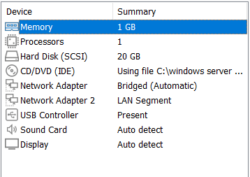

2 – Pfsense est installé :

Une fois que votre machine est prête, nous allons la lancer et suivre l’installation de notre Pfsense. La navigation sur l’interface Pfsense se fera avec les flèches directionnelles.
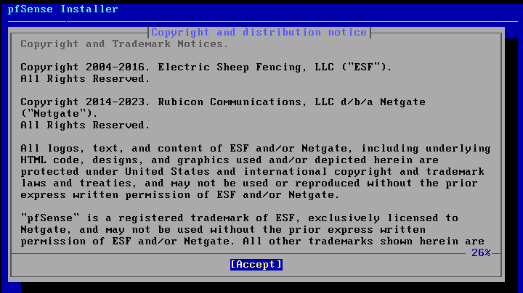
On fait « accepter » en appuyant sur entrée.

On a ensuite la fenêtre de dialogue de bienvenu, où on va faire notre « install pfsense » :
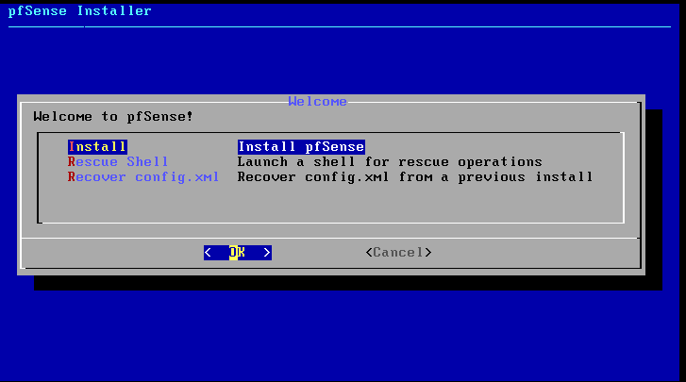
La fenêtre suivante on va choisir sue quel type de partition on souhaite installer Pfsense, pour notre cas on va choisir en « Auto UFS » :

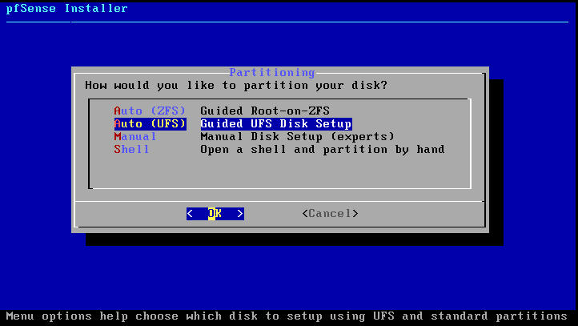
Puis on va choisir le choix d’utiliser le disque entier :
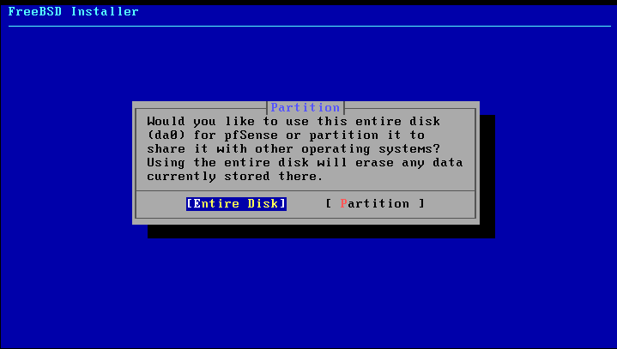
On nous demande par la suite quel type de schéma d’installation, on va choisir la « MBR DOS partition » :
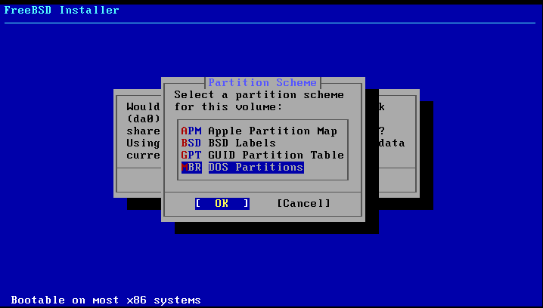
Puis on a un résumé de tous nos choix sur la partition et on fait « finish » puis « commit » :

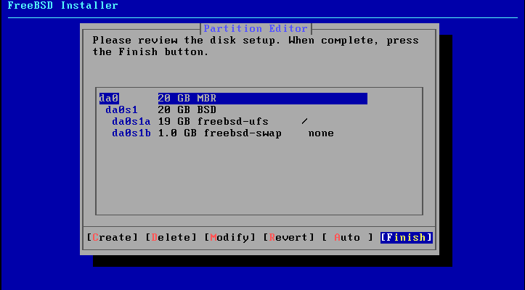
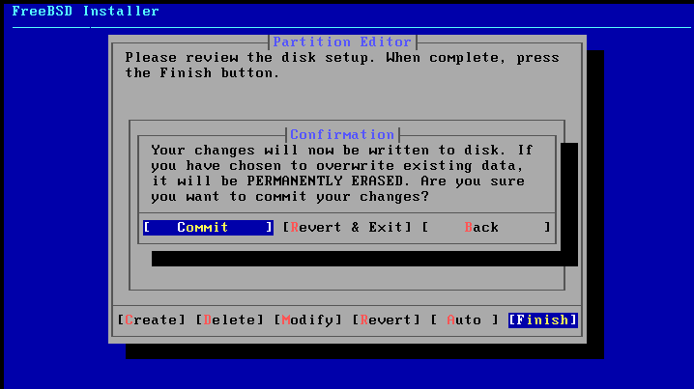
On va attendre que les chargements se terminent :
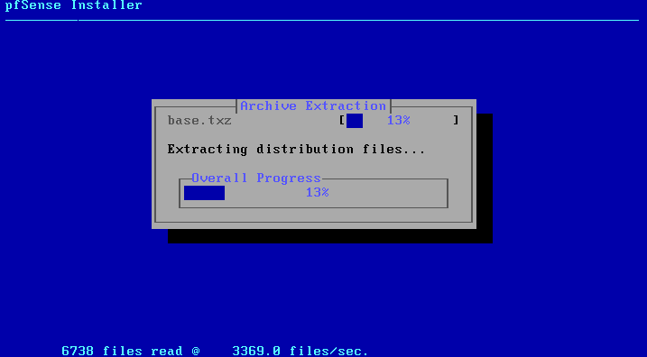
Et quand c’est bon on peut reboot notre machine :
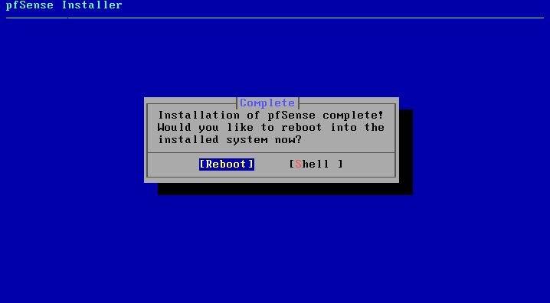
Lorsque Pfsense a bien redémarrer, normalement vous aurez 2 adresses ip disponible, une en WAN et une en LAN :
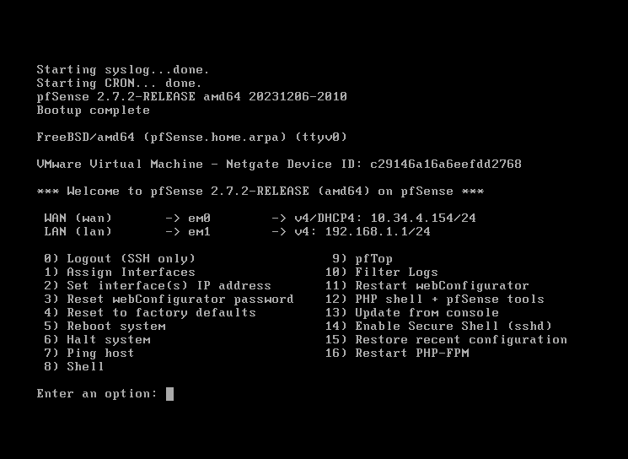
Pour verifier si vous avez une connexion internet, vous pouvez aller dans l’onglet n°7 Ping Host pour essayer de ping google.com ou 8.8.8.8 :

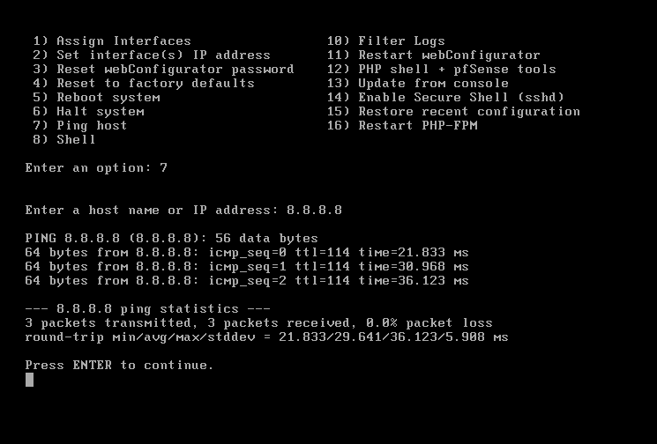
C’est parfait on a un accès internet sur notre Pfsense.
On peut configurer nos adresses IP dans « Set interfaces IP address », ça nous servira lorsqu’on connectera notre serveur Windows et des machines clientes pour plus tard.

